
第5节 洛伦兹力的应用

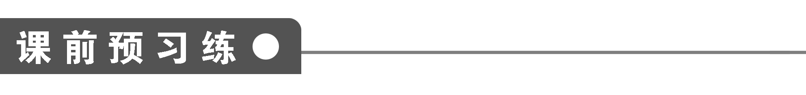

1. 粒子进入磁场后做匀速圆周运动，射出磁场时速度仍为v₀，如图1所示，粒子射出磁场时的速度方向与射入磁场时相比偏转了θ角，由几何关系知：tan＝__________＝
____________.利用磁场控制粒子的运动方向时磁场只改变粒子的运动____________，不改变粒子的速度________．
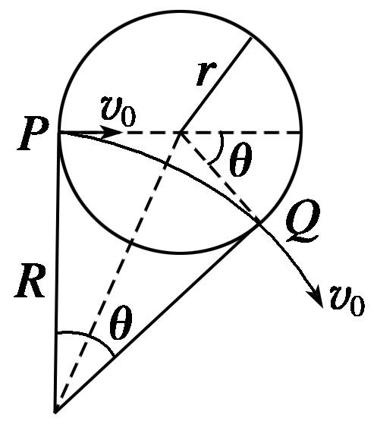
图1
2．质谱仪的原理和应用
(1)原理图：如图2所示．
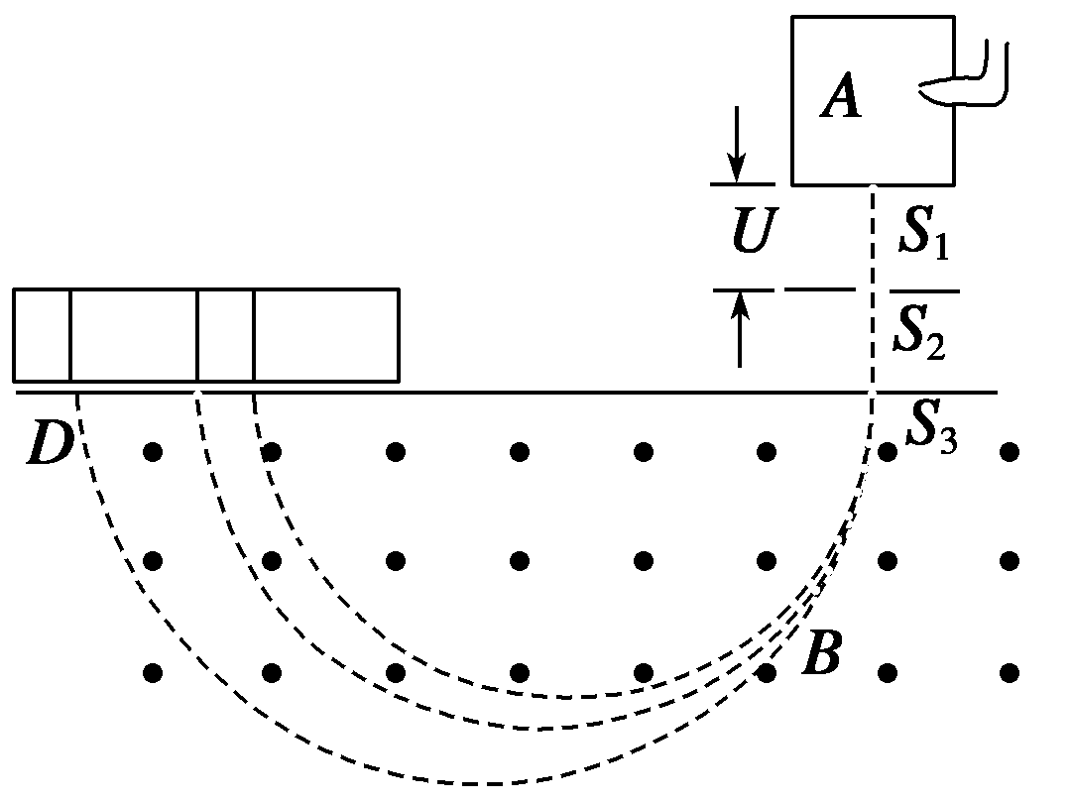
图2
(2)加速：带电粒子进入质谱仪的加速电场，由动能定理得：________＝mv² ①
(3)偏转：带电粒子进入质谱仪的偏转磁场做匀速圆周运动，洛伦兹力提供向心力：________＝ ②
(4)由①②两式可以求出粒子的________、________、________等，其中由r＝可知电荷量相同时，半径将随________变化．
(5)质谱仪的应用：可以测定带电粒子的质量和分析________．
3．回旋加速器的原理及应用
(1)构造图：如图3所示．
回旋加速器的核心部件是两个____________．

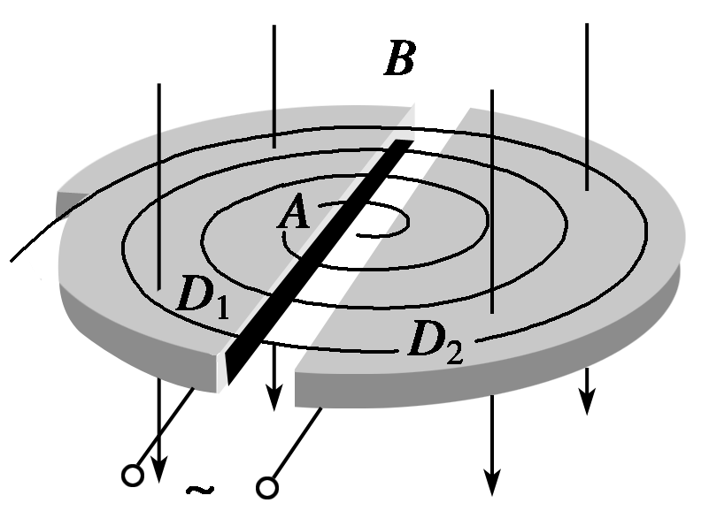
图3
(2)原理
回旋加速器有两个铜质的D形盒D₁、D₂，其间留有一________，加以________电压，离子源处在中心O附近，匀强磁场________D形盒表面．
粒子在两盒空间的匀强磁场中，做______________，在两盒间的空隙中，被__________加速．如果交变电场的周期与粒子______________________相同，粒子在空隙中总被__________，半径r逐渐增大，达到预定速率后，用静电偏转极将高能粒子引出D形盒用于科学研究．
(3)用途
加速器是使____________获得高能量的装置，是科学家探究________的有力工具，而且在工、农、医药等行业得到广泛应用．
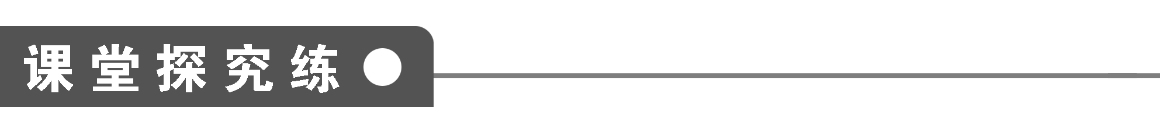
【概念规律练】
知识点一 利用磁场控制带电粒子的运动
1．长直螺线管中通有电流，沿螺线管中心轴线射入一电子，若螺线管中电流增大，方向不变，电子在螺旋管中心轴线上运动情况是( )
A．做匀速直线运动 B．做变加速直线运动
C．做变减速直线运动 D．做间距变大的螺旋运动
2. 如图4所示，ab是一弯管，其中心线是半径为R的一段圆弧，将它置于一给定的匀强磁场中，磁场方向垂直于圆弧所在平面，并且指向纸外．有一束粒子对准a端射入弯管，粒子有不同的质量、不同的速度，但都是一价正离子( )
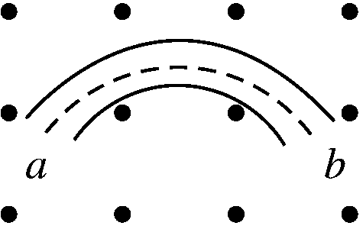
图4
A．只有速度v大小一定的粒子可以沿中心线通过弯管
B．只有质量m大小一定的粒子可以沿中心线通过弯管
C．只有m、v的乘积大小一定的粒子可以沿中心线通过弯管
D．只有动能E_{k}大小一定的粒子可以沿中心线通过弯管
知识点二 洛伦兹力与其他性质力的结合
3. 如图5所示，空间存在相互垂直的匀强电场和匀强磁场，电场的方向竖直向下，磁场方向垂直纸面向里，一带电油滴P恰好处于静止状态，则下列说法正确的是( )
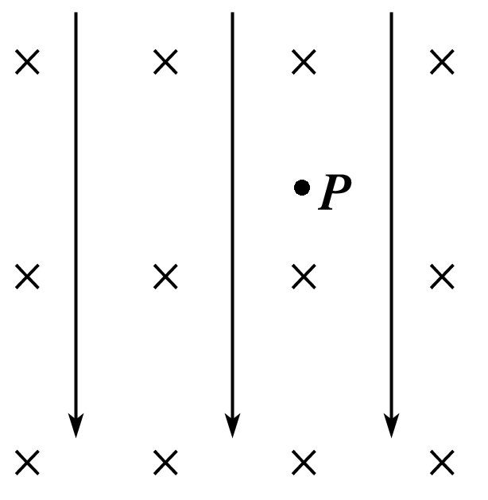
图5
A．若撤去磁场，P可能做匀加速直线运动
B．若撤去电场，P一定做匀加速直线运动
C．若给P一初速度，P可能做匀速直线运动
D．若给P一初速度，P一定做曲线运动
4．如图6所示，用丝线吊一个质量为m的带电(绝缘)小球处于匀强磁场中，空气阻力不计，当小球分别从A点和B点向最低点O运动且两次经过O点时( )
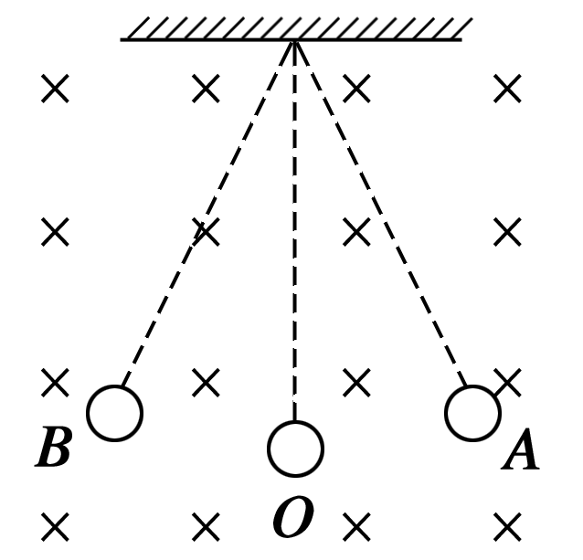
图6
A．小球的动能相同
B．丝线所受的拉力相同
C．小球所受的洛伦兹力相同
D．小球的向心加速度相同
知识点三 质谱仪
5. 质谱仪原理如图7所示，a为粒子加速器，电压为U₁；b为速度选择器，磁场与电场正交，磁感应强度为B₁，板间距离为d；c为偏转分离器，磁感应强度为B₂.今有一质量为m、电荷量为e的正粒子(不计重力)，经加速后，该粒子恰能通过速度选择器，粒子进入分离器后做匀速圆周运动．求：
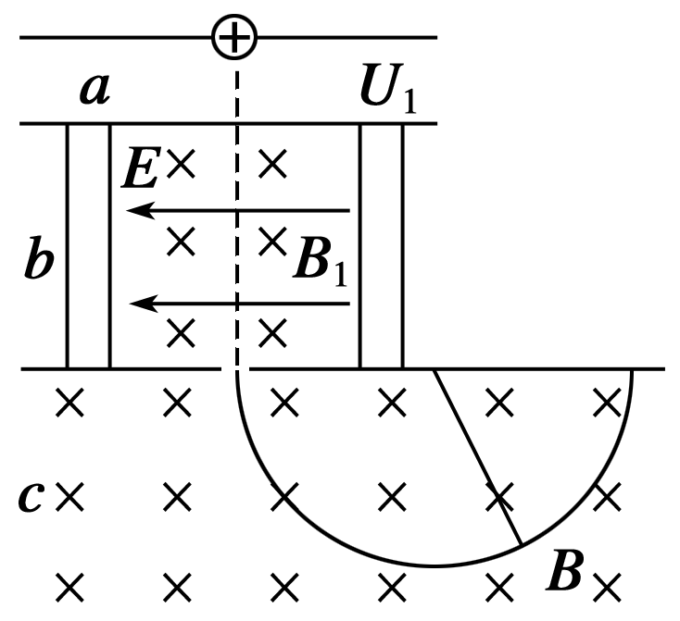
图7
(1)粒子的速度v为多少？
(2)速度选择器的电压U₂为多少？
(3)粒子在B₂磁场中做匀速圆周运动的半径R为多大？

知识点四 回旋加速器
6．在回旋加速器中( )
A．电场用来加速带电粒子，磁场则使带电粒子回旋
B．电场和磁场同时用来加速带电粒子
C．在交流电压一定的条件下，回旋加速器的半径越大，则带电粒子获得的动能越大
D．同一带电粒子获得的最大动能只与交流电压的大小有关，而与交流电压的频率无关．
7．有一回旋加速器，它的高频电源的频率为1.2×10⁷ Hz，D形盒的半径为0.532 m，求加速氘核时所需的磁感应强度为多大？氘核所能达到的最大动能为多少？(氘核的质量为3.3×10^{－27} kg，氘核的电荷量为1.6×10^{－19}C)

【方法技巧练】
一、速度选择器问题的分析方法
8．在两平行金属板间，有如图8所示的互相正交的匀强电场和匀强磁场．α粒子以速度v₀从两板的正中央垂直于电场方向和磁场方向从左向右射入时，恰好能沿直线匀速通过．供下列各小题选择的答案有：
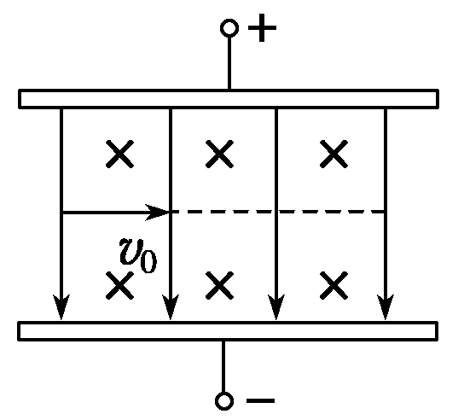
图8
A．不偏转 B．向上偏转
C．向下偏转 D．向纸内或纸外偏转
(1)若质子以速度v₀从两板的正中央垂直于电场方向和磁场方向从左向右射入时，质子将________
(2)若电子以速度v₀从两板的正中央垂直于电场方向和磁场方向从左向右射入时，电子将________
(3)若质子以大于v₀的速度，沿垂直于匀强电场和匀强磁场的方向从两板正中央射入，质子将________
9. 一个带正电的微粒(重力不计)穿过如图9所示的匀强磁场和匀强电场区域时，恰能沿直线运动，则欲使电荷向下偏转时应采用的办法是( )
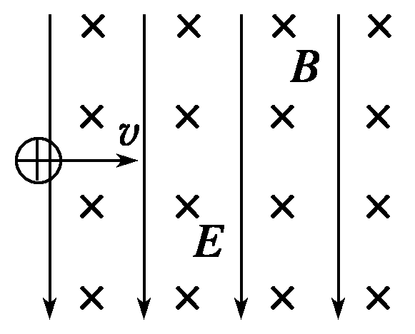
图9
A．增大电荷质量 B．增大电荷电荷量
C．减小入射速度 D．增大磁感应强度

1．如图10所示，一水平导线通以电流I，导线下方有一电子，初速度方向与导线平行，关于电子的运动情况，下述说法中正确的是( )
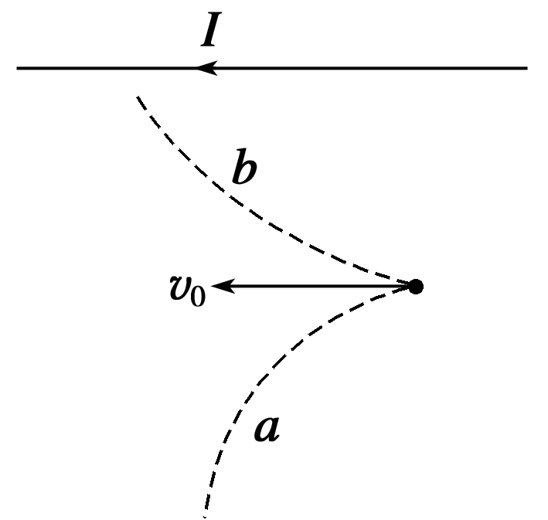
图10
A．沿路径a运动，其轨道半径越来越大
B．沿路径a运动，其轨道半径越来越小
C．沿路径b运动，其轨道半径越来越小
D．沿路径b运动，其轨道半径越来越大
2. 如图11所示，一圆形区域内存在匀强磁场，AC为直径，O为圆心，一带电粒子从A沿AO方向垂直射入磁场，初速度为v₁，从D点射出磁场时的速率为v₂，则下列说法中正确的是(粒子重力不计)( )
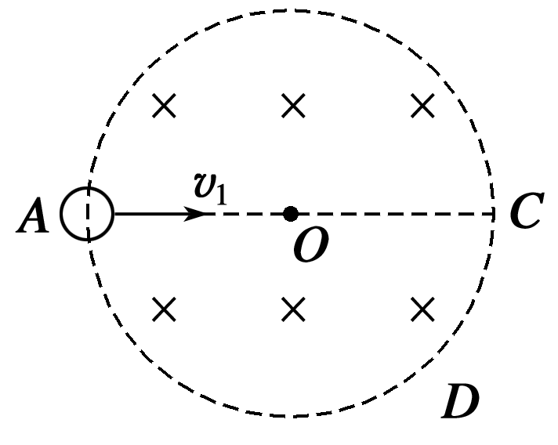
图11
A．v₂>v₁，v₂的方向的反向延长线必过圆心
B．v₂＝v₁，v₂的方向的反向延长线必过圆心
C．v₂>v₁，v₂的方向的反向延长线可能不过圆心
D．v₂＝v₁，v₂的方向的反向延长线可能不过圆心
3. 如图12所示，匀强电场的方向竖直向下，匀强磁场的方向垂直纸面向里，三个油滴a、b、c带有等量同种电荷，其中a静止，b向右做匀速运动，c向左做匀速运动，比较它们的重力G_{a}、G_{b}、G_{c}间的关系，正确的是( )
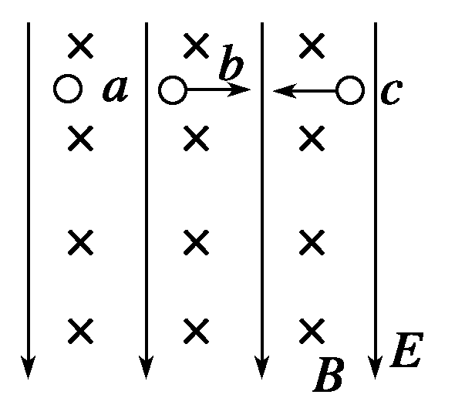
图12
A．G_{a}最大 B．G_{b}最大
C．G_{c}最大 D．G_{b}最小
4. 如图13所示，一个带正电荷的小球沿光滑水平绝缘的桌面向右运动，飞离桌子边缘A，最后落到地板上．设有磁场时飞行时间为t₁，水平射程为x₁，着地速度大小为v₁；若撤去磁场而其余条件不变时，小球飞行的时间为t₂，水平射程为x₂，着地速度大小为v₂.则( )
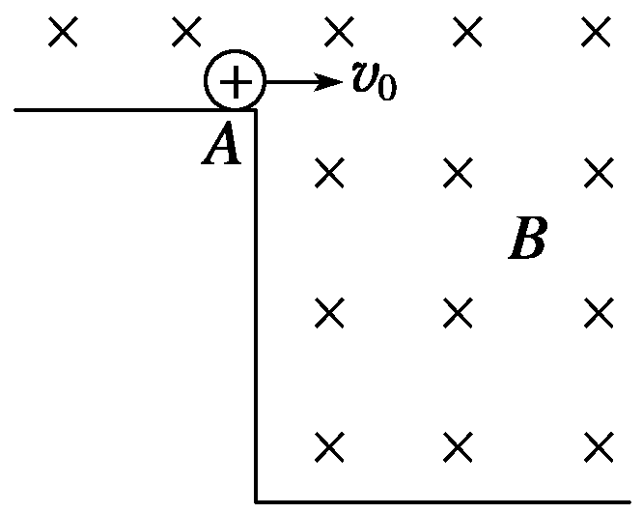
图13
A．x₁>x₂ B．t₁>t₂
C．v₁>v₂ D．v₁＝v₂
5．回旋加速器是加速带电粒子的装置，其核心部分是分别与高频交流电极相连接的两个D形金属盒，两盒间的狭缝中形成的周期性变化的电场，使粒子在通过狭缝时都能得到加速，两D形金属盒处于垂直于盒底面的匀强磁场中，如图14所示，要增大带电粒子射出时的动能，下列说法中正确的是( )
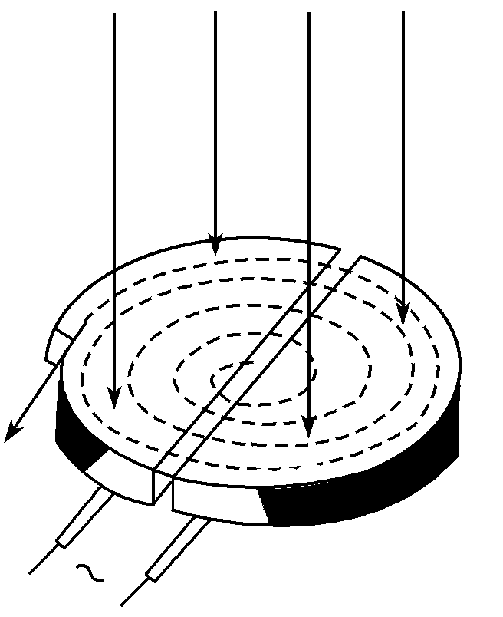
图14
A．增大匀强电场间的加速电压
B．增大磁场的磁感应强度
C．减小狭缝间的距离
D．增大D形金属盒的半径
6．如图15所示，两个平行金属板M、N间为一个正交的匀强电场和匀强磁场区，电场方向由M板指向N板，磁场方向垂直纸面向里，OO′为到两极板距离相等的平行两板的直线．一质量为m，带电荷量为＋q的带电粒子，以速度v₀从O点射入，沿OO′方向匀速通过场区，不计带电粒子的重力，则以下说法正确的是( )
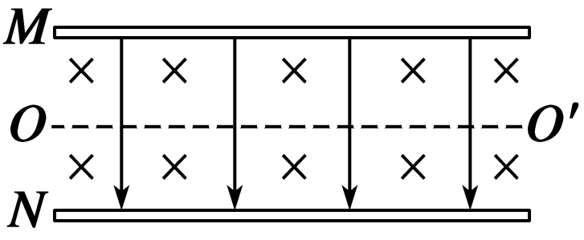
图15
A．带电荷量为－q的粒子以v₀从O点沿OO′方向射入仍能匀速通过场区
B．带电荷量为2q的粒子以v₀从O点沿OO′射入仍能匀速通过场区
C．保持电场强度和磁感应强度大小不变，方向均与原来相反，粒子以v₀从O点沿OO′射入，则粒子仍能匀速通过场区
D．粒子仍以速度v₀从右侧的O′点沿OO′方向射入，粒子仍能匀速通过场区
7. 质谱仪是一种测定带电粒子质量和分析同位素的重要工具，它的构造原理如图16所示，离子源S产生一个质量为m，电荷量为q的正离子，离子产生出来时的速度很小，可以看作是静止的，离子产生出来后经过电压U加速，进入磁感应强度为B的匀强磁场，沿着半圆运动而达到记录它的照相底片P上，测得它在P上的位置到入口处S₁的距离为x，则下列说法正确的是( )
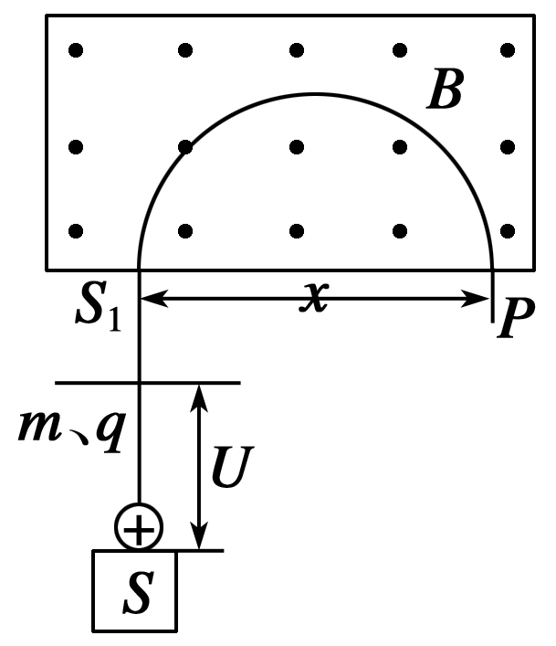
图16
A．若某离子经上述装置后，测得它在P上的位置到入口处S₁的距离大于x，则说明离子的质量一定变大
B．若某离子经上述装置后，测得它在P上的位置到入口处S₁的距离大于x，则说明加速电压U一定变大
C．若某离子经上述装置后，测得它在P上的位置到入口处S₁的距离大于x，则说明磁感应强度B一定变大
D．若某离子经上述装置后，测得它在P上的位置到入口处S₁的距离大于x，则说明离子所带电荷量q可能变小
题 号 | 1 | 2 | 3 | 4 | 5 | 6 | 7
答 案
8.回旋加速器D形盒中央为质子流，D形盒的交流电压为U，静止质子经电场加速后，进入D形盒，其最大轨道半径为R，磁场的磁感应强度为B，质子质量为m.求：
(1)质子最初进入D形盒的动能多大；
(2)质子经回旋加速器最后得到的动能多大；
(3)交流电源的频率是多少．

9. 一个质量m＝0.1 g的小滑块，带有q＝5×10^{－4}C的电荷量，放置在倾角α＝30°的光滑斜面上(绝缘)，斜面固定且置于B＝0.5 T的匀强磁场中，磁场方向垂直纸面向里，如图17所示，小滑块由静止开始沿斜面滑下，斜面足够长，小滑块滑至某一位置时，要离开斜面(g取10 m/s²)．求：
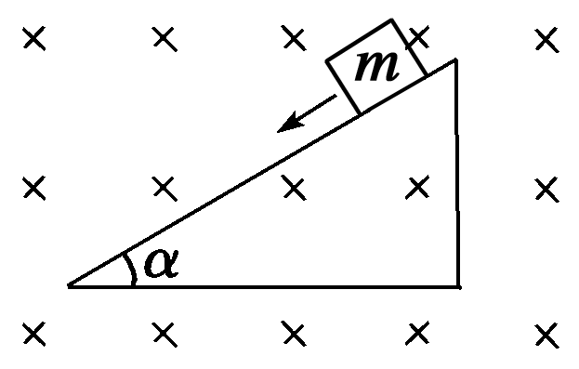
图17
(1)小滑块带何种电荷？
(2)小滑块离开斜面时的瞬时速度多大？
(3)该斜面长度至少多长？

- 洛伦兹力的应用
答案
课前预习练
1. 方向 大小
2．(2)qU (3)qvB (4)质量 荷质比 半径 质量
(5)同位素
3．(1)D形盒
(2)空隙 加速 垂直于 匀速圆周运动 电场 在磁场中的运动周期 加速
(3)带电粒子 原子核
课堂探究练
1．A
2．C [因为粒子能通过弯管要有一定的半径，其半径r＝R.
所以r＝R＝，由q和B相同，则只有当mv一定时，粒子才能通过弯管．]
3．C [若撤去磁场，油滴在重力和电场力作用下仍处于平衡状态，故A错；若撤去电场，P在重力作用下竖直向下加速，同时P又受到洛伦兹力作用，而洛伦兹力垂直速度方向，故P做曲线运动，B错；若所给初速度方向与磁场方向平行，油滴只受重力和电场力作用处于平衡状态，做匀速直线运动，否则做曲线运动，故C对，D错．]
4．AD [带电小球受到洛伦兹力和绳的拉力与速度方向时刻垂直，对小球不做功只改变速度方向，不改变速度大小，只有重力做功，故两次经过O点时速度大小不变，动能相同，A正确；小球分别从A点和B点向最低点O运动且两次经过O点时速度方向相反，由左手定则可知两次过O点洛伦兹力方向相反，绳的拉力大小也就不同，故B、C错；由a＝可知向心加速度相同，D正确. ]
5．(1) (2)B₁d (3)
解析 根据动能定理可求出速度v，据电场力和洛伦兹力相等可得到U₂，再据粒子在磁场中做匀速圆周运动的知识可求得半径．
(1)在a中，e被加速电场U₁加速，由动能定理有
eU₁＝mv²得v＝ .
(2)在b中，e受的电场力和洛伦兹力大小相等，即e＝evB₁，代入v值得U₂＝B₁d .
(3)在c中，e受洛伦兹力作用而做圆周运动，回转半径
R＝，代入v值解得R＝ .
点评 分析带电粒子在场中的受力，依据其运动特点，选择物理规律进行求解分析．
6．AC [电场的作用是使粒子加速，磁场的作用是使粒子回旋，故A选项正确；粒子获得的动能E_{k}＝，对同一粒子，回旋加速器的半径越大，粒子获得的动能越大，故C选项正确．]
7．1.55 T 2.64×10^{－12} J
解析 氘核在磁场中做圆周运动，由洛伦兹力提供向心力，据牛顿第二定律qvB＝m，周期T＝，解得圆周运动的周期T＝.
要使氘核每次经过电场均被加速，则其在磁场中做圆周运动的周期等于交变电压的周期，即T＝.
所以B＝＝ T
＝1.55 T.
设氘核的最大速度为v，对应的圆周运动的半径恰好等于
D形盒的半径，所以v＝.
故氘核所能达到的最大动能
E_{max}＝mv²＝m·()²＝
＝J＝2.64×10^{－12} J.
8．(1)A (2)A (3)B
解析 分析粒子在场中的运动，须从分析带电粒子在互相正交的匀强电场和匀强磁场中受力情况入手．
设带电粒子的质量为m，带电荷量为q，匀强电场的电场强度为E，匀强磁场的磁感应强度为B.带电粒子以速度v垂直射入互相正交的匀强电场和匀强磁场中时，若粒子带正电，则所受电场力方向向下，大小为qE；所受磁场力方向向上，大小为Bqv.沿直线匀速通过时，显然有Bqv＝qE，v＝，即匀速直线通过时，带电粒子的速度与其质量、电荷量无关．如果粒子带负电，电场力方向向上，磁场力方向向下，上述结论仍然成立．所以，(1)、(2)两小题应选A.
若质子以大于v₀的速度射入两板之间，由于磁场力F＝Bqv，磁场力将大于电场力，质子带正电，将向上偏转．第(3)小题应选择B.
方法总结 (1)正交的匀强电场和匀强磁场中电场强度、磁感应强度分别为E、B，有一带电粒子以一定的速度垂直电、磁场的方向射入电、磁场中，能匀速穿过电、磁场的条件是带电粒子的速度为：v＝，与带电粒子的质量、电荷量、电性等皆无关．换句话说，带电粒子能否匀速垂直穿过电、磁场与粒子带电荷量、带电性质、粒子的质量无关．
(2)速度选择器选择的是粒子“速度”而非“速率”，只有当粒子以特定速率v＝，以确定的方向才可沿直线通过速度选择器．
9．C [粒子在穿过这个区域时所受的力为：竖直向下的电场力Eq和竖直向上的洛伦兹力qvB，且此时Eq＝qvB.若要使电荷向下偏转，需使Eq＞qvB，则减小速度v、减小磁感应强度B或增大电场强度E均可．]
课后巩固练
1．A 2.B
3．CD [由于a静止，G_{a}＝qE，电场力方向向上，带负电荷；由左手定则，b受洛伦兹力竖直向下，G_{b}＋qv_{b}B＝qE；由左手定则，c受洛伦兹力竖直向上，G_{c}＝qE＋qv_{c}B.由此可知：G_{b}＜G_{a}＜G_{c}，故C、D正确．]
4．ABD [
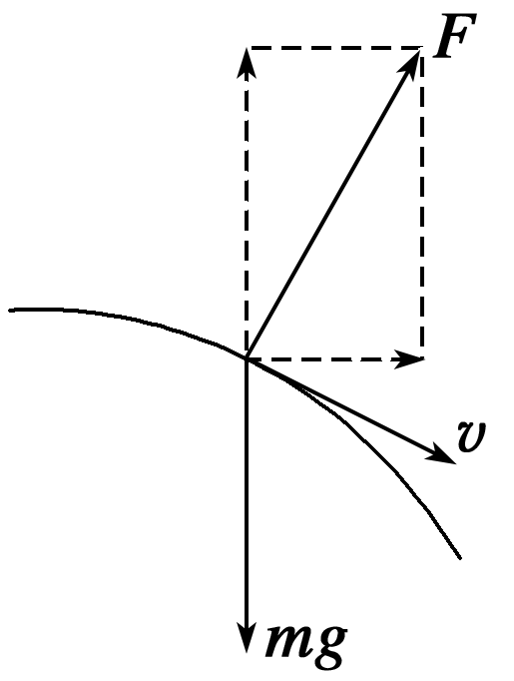
没有磁场时，小球飞落过程为平抛运动．当空间有匀强磁场时，分析小球飞落过程中任一位置受力情况如右图所示．
由于时刻与瞬时速度垂直的洛伦兹力对小球竖直分运动的影响，在同样落差下与平抛运动只受重力作用相比，小球落地时间加长，所以t₁>t₂.
从洛伦兹力对水平分运动的影响可知，小球水平分速度将比平抛时加大，而且又有t₁>t₂，则必有x₁>x₂.
由于洛伦兹力做功为零，而两种情况下重力对小球做功相等，所以落地速度大小相同，即v₁＝v₂，当然两种情况下小球落地时速度的方向不同．]
5．BD [当带电粒子的速度最大时，其运动半径也最大，由牛顿第二定律qvB＝m，得v＝.
若D形盒的半径为R，则r＝R时，带电粒子的最终动能E_{km}＝mv²＝，
所以要提高加速粒子射出时的动能，应尽可能增大磁感应强度B和加速器的半径R.]
6．ABC
7．D [由qU＝mv²，得v＝，x＝2R，所以R＝＝，x＝＝＝，可以看出，x变大，可能是因为m变大，U变大，q变小，B变小，故只有D对．]
8．(1)eU (2) (3)
解析 (1)粒子在电场中加速，由动能定理得：
eU＝E_{k}－0，解得E_{k}＝eU.
(2)粒子在回旋加速器的磁场中绕行的最大半径为R，由牛顿第二定律得：
evB＝m①
质子的最大动能：E_{km}＝mv²②
解①②式得：E_{km}＝
(3)f＝＝
9．(1)负电荷 (2)3.5 m/s (3)1.2 m
解析
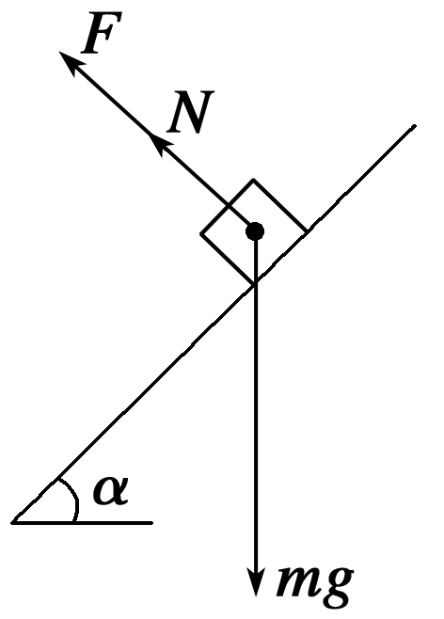
(1)小滑块沿斜面下滑的过程中，受重力mg、斜面支持力N和洛伦兹力F作用，如右图所示，若要使小滑块离开斜面，则洛伦兹力F应垂直斜面向上，据左手定则可知，小滑块应带负电荷．
(2)小滑块沿斜面下滑的过程中，垂直于斜面的加速度为零时，由平衡条件得F＋N＝mgcos α，当支持力N＝0时，小滑块脱离斜面．设此时小滑块速度为v_{max}，则此时小滑块所受洛伦兹力F＝qv_{max}B，
所以v_{max}＝＝m/s
≈3.5 m/s
(3)设该斜面长度至少为l，则临界情况为刚滑到斜面底端时离开斜面．因为下滑过程中只有重力做功，由动能定理得mglsin α＝mv－0
所以斜面长至少为l＝＝ m≈1.2 m

